TÜRKÇE

1 ) ''Gökay, çalışıyor, olarak, düzenli" sözcükleriyle oluşan en anlamlı cümle aşağıdakilerden hangisidir?

A) Gökay, düzenli olarak çalışıyor.
B) Çalışıyor, Gökay düzenli olarak.
C) Gökay, olarak düzenli çalışıyor.

''İtfaiyeciler, yangını söndürdü.”
2)Cümlesinde aşağıdaki sorulardan hangisinin cevabı vardır?

A) Ne zaman? B) Kim? C) Nerde?

“Beş yedi daha …………….. eder.”
3) Cümlesinde noktalı yere hangi kelime getirilmelidir?

A) on üç B) on bir C) on iki

“Derste ……………… kitabımı okudum.”
4) Cümlesinde noktalı yere hangi kelime getirilmelidir?

A) hikaye B) defter C) kalem

‘’Annem sekiz tane elma aldı’’
5) Yukarıdaki cümlede aşağıdakilerden hangisinin yanıtı
yoktur?

A) Ne aldı? B) Ne zaman aldı? C) Kim aldı?

MATEMATİK
1) Aşağıdaki elmalardan hangisi yarımdır?

A) | 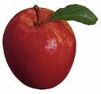  B) |  | C)
2) 8 yarım ekmek kaç tane bütün ekmek olur?
A) 5 | B) 4 |  | C) 6
3) Yukarıdaki şekillerden kaç tanesi yarımı göstermektedir?
A) 3 | B) 2 |  | C) 1
 | 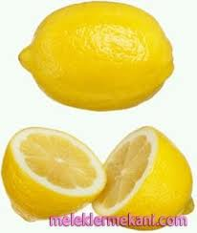
4) Yukarıda toplam kaç tane bütün limon vardır?
A) 2 B) 4 C) 6

5) 4 yarım yarım elma kaç bütün elma eder ?
A) 5 | B) 2 |  | C) 6

